Seguridad Local



Nombre: Alexander Fabricio Morales Reyes

Fecha: 22-01-2020

# Primer Paso

Buscamos el panel de control después le daremos a la opción de Sistema y Seguridad, luego herramientas administrativas.

Le damos a la opción directiva de seguridad local.

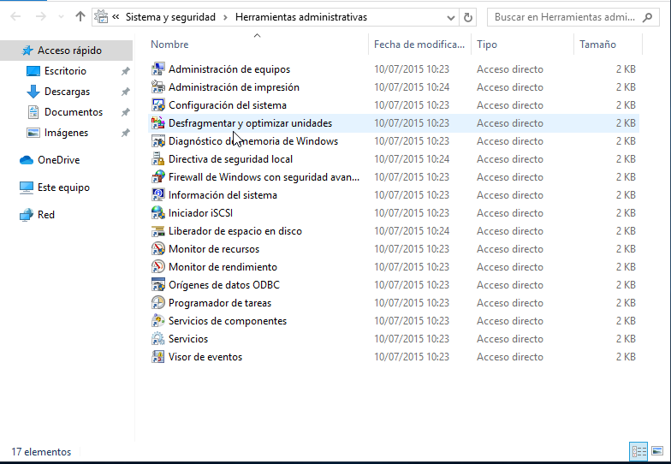

# Paso Dos

Dentro de “Directiva de seguridad Local” le damos la primera carpeta directivas de cuentas y directivas de contraseña.

Y nos saldrá la siguiente imagen.

Le damos a Longitud mínima de la contraseña.

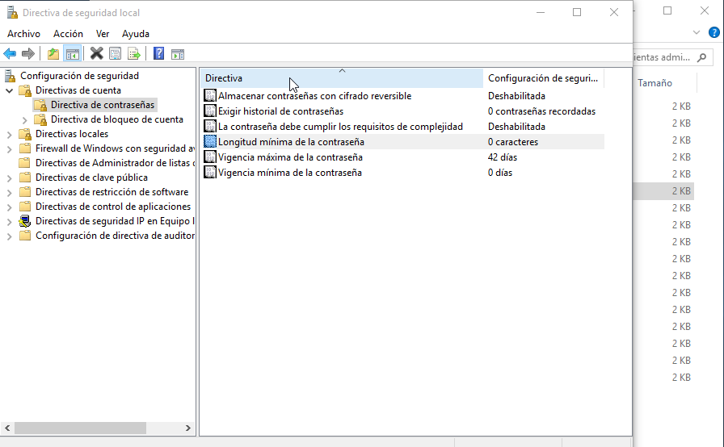

# Paso Tres

Ahora editamos cuanta longitud queremos que tenga nuestra contraseña. Podemos ponerle un máximo de 14 caracteres.

